**高二年级 《歌唱》 第6课时 歌曲赏析《思乡曲》拓展资源**

**一、文字资源**

郑秋枫的艺术歌曲风格优雅，技法成熟，句法清晰，结构严谨。艺术歌曲的创作多选用抒情性歌词，尤其对瞿琮所写的歌词情有独钟，他们两个人合作的声乐作品可谓是珠联璧合。在处理词与曲的关系时，郑秋枫都很巧妙地将歌词的声调、韵律与节奏、音调完美的融合在一起，郑秋枫还擅长用歌词的内容表达不同的意蕴，用多种方式展现我们中华民族的神韵，辽阔处慷慨激昂、感人肺腑，如《毛主席关怀咱山里人》、《我爱你中国》，委婉处细腻柔美、恬静淡远，如《思乡曲》、《美丽的孔雀河》等。

郑秋枫的独唱歌曲显露出作曲家扎实、精湛的技术技巧，体现出一个专业作曲家的风范。郑秋枫具有过硬的旋律技巧，在符合歌词韵律、充分满足歌曲艺术表现需要的前提下，将专业音乐的创作原则和技巧运用于其旋律创作中，并具有独特的个性。尤其值得一提的是，器乐化和多声部思维在他的旋律创作中也得到了充分体现。在曲式结构和钢琴伴奏织体的安排上，郑秋枫独唱歌曲也给人“从一般中见特殊”、“从共性中见个性”的印象。

在词曲结合上也颇具特色，不仅能从歌词的韵律中捉摸出旋律线来，而且还善于通过旋律的微妙变化表达出歌词的艺术意境。总之，郑秋枫的独唱歌曲展现出了他不俗的创作技巧和专业作曲家的品格。

【资料来源】中国知网

论文：《郑秋枫艺术歌曲演唱风格研究》

作者：游晓

发表时间：2011年4月18日

**二、推荐欣赏**

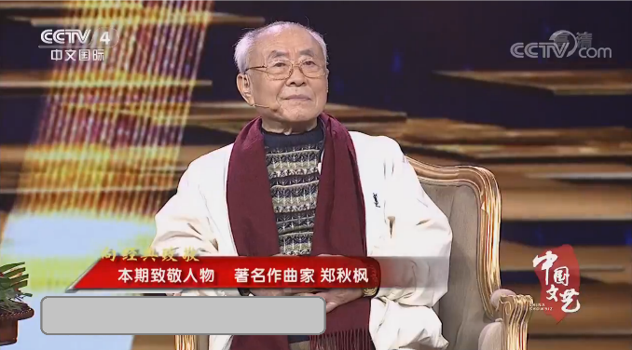**（一）推荐观看视频1**

1. 在电影《海外赤子》九首音乐作品中，可以说郑秋枫老师让每一首音乐作品在最恰如其分的地方，用最好的音乐方式来诠释的剧情。视频以集锦荟萃的方式，让大家体会。

2. 节目信息

央视节目官网搜索：【中国文艺】郑秋枫电影《海外赤子》的音乐创作以“情”动人

**（二）推荐观看视频2**

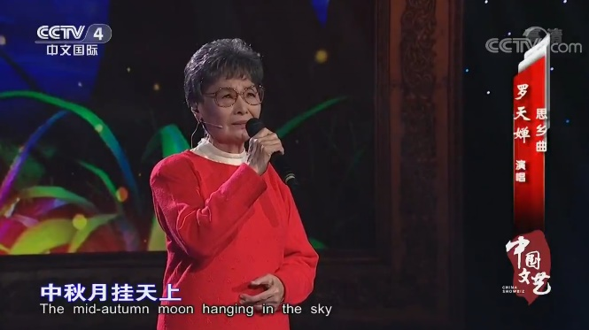1. 罗天婵老师给我演唱的歌曲可以说是独具艺术魅力的，有人说罗天婵老师的歌是有根的歌，由心而出的曲，这种形容是恰如其分的。有一首歌曲可以代表这样一种说法，那就是《思乡曲》。

2. 节目信息

央视节目官网搜索：【中国文艺】罗天婵老师是用心灵演唱《思乡曲》